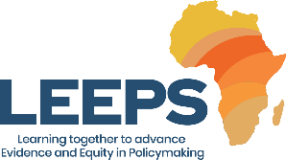
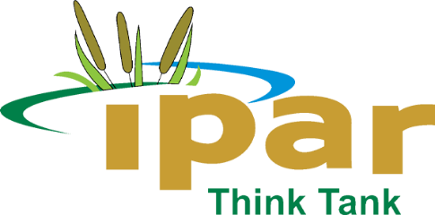

Atelier de validation de la feuille de route EIP et dialogue sur les politiques publiques éclairées par les données probantes

Dakar, le 27 Novembre 2025 à l’hotel Fleur de Lys

Termes de référence

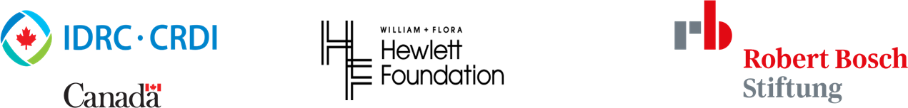

Contexte
Les pays d’Afrique de l’Ouest font face à des défis multidimensionnels croissants : insécurité alimentaire, crise climatique, inégalités de genre, santé publique, chômage des jeunes, dégradation des ressources naturelles, ou encore faiblesse des services sociaux de base. Pour relever ces défis, les décideurs publics doivent pouvoir s’appuyer sur des politiques publiques fondées sur des données probantes, pertinentes et durables.
Cependant, dans de nombreux cas, la formulation des politiques, programmes et projets n’intègre pas suffisamment ou sont parfois déconnectée des résultats de la recherche et des données disponibles. Cela conduit à des décisions peu adaptées aux réalités du terrain, à une allocation inefficiente des ressources, et à des résultats limités en matière de développement humain.
Face à ce constat, le Centre d’excellence Evidence-Policy-Action (EPA), une initiative régionale portée par IPAR et, avec l’appui de partenaires techniques et financiers (CRDI, Fondations Robert BOSCH et HEWLET) a été mis en place. Il vise à combler le fossé entre la recherche, les politiques et l’action publique, en favorisant une culture de la prise de décision fondée sur les données probantes (Evidence- Informed Policy – EIP) dans les pays francophones d’Afrique de l’Ouest.
Dans le cadre de ce Centre, le projet LEEPS (Production et utilisation systématique de données probantes pour éclairer les politiques) soutient plusieurs axes structurants, notamment:
- la mise en place de communautés de pratique (CoP) EIP dans les pays d’intervention ;
- l’élaboration de feuilles de route nationales pour l’institutionnalisation de l’EIP ;
- l’organisation de dialogues multi-acteurs pour renforcer la dynamique collaborative autour des données probantes.
L’atelier proposé s’inscrit dans cette dynamique. Il vise à mobiliser les acteurs clés issus des secteurs publics, de la recherche, de la société civile et des partenaires autour de la promotion de l’EIP, en facilitant les échanges sur les priorités, les défis et les perspectives d’action collective.

Objectifs de l’atelier
L’objectif général de l’atelier est de renforcer la dynamique EIP en Afrique de l’Ouest, notamment dans les pays cibles du projet, en favorisant un dialogue structuré entre producteurs, utilisateurs et intermédiaires de données probantes, autour des priorités de développement durable.
De façon spécifique,il s’agira de :
- Sensibiliser les parties prenantes à l’importance de l’EIP pour des politiques publiques
efficaces ;

- Présenter et valider la feuille de route EIP ;
- Co-construire des recommandations opérationnelles pour renforcer l’écosystème EIP à l’échelle
nationale et régionale ;
- Consolider le rôle des communautés de pratique (CoP) en tant qu'espaces d’action collective.
- Mettre en lumière, à travers, un panel le rôle stratégique des données probantes dans la construction de politiques publiques plus souveraines, innovantes et capables de soutenir une transformation socio-économique durable.

Résultats attendus
À l’issue de l’atelier, les résultats suivants sont attendus :
- Une compréhension partagée de l’EIP par les parties prenantes
- Une validation participative de la feuille de route nationale
- L’identification de thématiques prioritaires pour des actions EIP ciblées (santé, climat, genre,
sécurité alimentaire, etc.)
- Des recommandations concrètes pour renforcer la production, l’accès et l’utilisation des
données, notamment en contexte de crise
- Un engagement renforcé des membres de la communauté de pratique à porter la dynamique au niveau national
- Un plan d’action court terme pour la mise en œuvre de la feuille de route et l’animation de la
CoP
- La mise en lumière du rôle stratégique des données probantes dans la construction de politiques publiques plus souveraines, innovantes et capables de soutenir une transformation socio- économique durable.

Participants ciblés
- Représentants de Ministères et agences publiques nté, planification, agriculture, environnement, etc.) ;
- , Universités, Institutions de recherche et laboratoires ;
- Acteurs de la société civile, Think tanks, ONG locales et internationales ;
- Médias spécialisés et plateformes citoyennes ;
- Membres des communautés de pratique nationales EIP ;
- Représentants du Centre EPA, IPAR, ACED

Agenda provisoire

Heure | Activité | Responsable
08h30 – 09h00 | Accueil et enregistrement des participants | IPAR
09h00 – 09h30 | Mot d’ouverture de la Directrice Exécutive de l’IPAR | IPAR
09h30 – 10h00 | - Présentation de LEEPS et des activités du Centre EPA :  - Présentation d’un cas d’étude du centre : la production et l’utilisation des statistiques genre dans la planification et le suivi-évaluation | IPAR  Lauréate du programme Gender EPA et participants
10h00 – 10h30 | Pause-café
10h30 – 11h15 | Présentation de la feuille de route nationale EIP | Consultant
11h15 – 12h45 | Discussion plénière et retours des parties prenantes sur la feuille de route. | TOUS
12h45 – 14h00 | Pause déjeuner
14h00 – 15h00 | Groupe de travail :  Approfondissement des agendas thématiques de la feuille de route | TOUS
15h00 – 15h45 | Restitution des travaux de groupes et enrichissement de la feuille de route | TOUS
15h45 – 16h15 | Élaboration d’un plan d’action prioritaire de la CoP nationale sur les données probantes | TOUS
16h15– 16h45 | Clôture de l’atelier | IPAR

1 Livrables attendus
- Feuille de route nationale EIP validée par les parties prenantes
- Rapport d’atelier incluant :
  - Synthèse des échanges et débats
  - Recommandations par thématique
  - Plan d’action à court terme
- Fiches de capitalisation pour chaque groupe thématique

